Südafrika – Kap der guten Weine

Land und Leute

Der Flächenstaat hat eine Größe von 1.219.090 km² und eine Küstenlänge von insgesamt 2.798 km. Diese Landmasse entspricht ungefähr 3,4 Mal der Größe Deutschlands. Südafrika ist damit eines der größten Länder in Afrika und das 25st-größte Land der Welt. Mehr als die Hälfte (68%) der ca. 60 Mio Einwohner wohnt innerhalb der Städte.

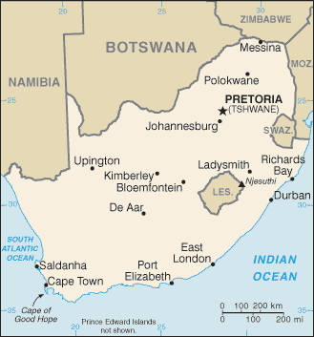

Klima

In Südafrika herrscht ein subtropisches Klima. Das heißt, insbesondere in den Sommermonaten gibt es kaum Niederschläge, und die übliche Verdunstung sorgt für starke Trockenheit. Die durchschnittlichen Tageshöchsttemperaturen liegen je nach Jahreszeit zwischen 20 und 29 Grad. In einigen Landesteilen erreichen die Werte tagsüber bis zu 33 Grad. In den kälteren Monaten sinkt die Temperatur je nach Region nachts auf bis zu 5°C im Monatsmittel ab.
Eine Besonderheit ist der „Cape Doctor“ genannte Südost-Wind, der v.a. Fäule und Mehltau verjagt und für ein kühles Klima sorgt.

Geschichte des Weinbaus

Als Vater des südafrikanischen Weinbaus gilt Jan van Riebeek, ein holländischer Schiffsarzt, der 1652 im Auftrag der Dutch East India Company auf der Gewürzroute nach Indien eine Versorgungsstation für Seeleute aufbaute. Er war überzeugt, dass das mediterrane Klima für den Weinbau geeignet wäre – und Wein war ein bekanntes vorbeugendes Mittel gegen Skorbut.
Bereits 1655 kamen die ersten europäischen Stecklinge nach Südafrika und schon 4 Jahre später wurde der erste Wein gekeltert. Allerdings dauerte es bis 1685 als Simon van der Stel, ein weiterer Weinbaupionier das Weingut Constantia gründete, Vorschriften für den Weinbau erließ, was die gekelterten Weine erstmals trinkbar erscheinen ließ. Mit den Hugenotten (religiöse Flüchtlinge aus Europa) kam einige Jahre später viel Wissen um die Weinerzeugung ins Land. Vor allem die süßen Muskateller-Dessertweine aus Constantia erfreuten sich im 18. Jh. In Europa großer Beliebtheit und wurden an den Kaiser- und Königshöfen neben dem Tokajer kredenzt.
Ein Schutzzoll auf französische Weine in England Anfang des 18. Jh. Sorgten für einen ungeahnten Höhenflug südafrikanischer Weine, v.a.im Port- und Sherrystil sowie Brandy.
Die Aufhebung des genannten Schutzzolls gepaart mit der Einschleppung von Mehltau und Reblaus stürzten das Land in eine tiefe Weinkrise und brachten den Exporthandel fast gänzlich zum Erliegen. Nur mit Hilfe der 1918 gegründeten „Kooperationsvereinigung der Weinbauern Südafrikas“ – KWV, die die Interessen der Weinbauern bündelte und Mindestpreise festsetzte, konnten viele Weinbauern vor dem Ruin gerettet werden. Seit 1997 arbeitet diese als private Genossenschaftskellerei.

Weingesetz

1973 wurde vom „Wine and Spirit Board“ das „South Africa Wine of Origin”-Gesetz eingeführt, das v.a. die Angaben auf dem Etikett regelt und Südafrika in Regionen, Distrikte und Wards einteilt. Die Bestimmungen orientieren sich am französischen und italienischen Weingesetz, beinhalten jedoch keine Restriktionen z.B. in Bezug auf Höchsterträge. Die (freiwilligen) Teilnehmer am WO-System garantieren lediglich dafür, dass die Trauben aus dem angegebenen Gebiet stammen und bei Angaben von Jahrgang und Rebsorte gilt die auch bei uns in Europa gültige 85% Regel. Zugelassen sind ca. 80 verschiedene Rebsorten.

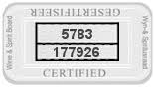

Als „Estate“, „Estate bottled“ oder „Estate Wine“ werden Erzeugerabfüllungen bezeichnet, deren Weine jedoch aus weit voneinander entfernten Weingärten desselben Winzers stammen können.
Wird ein Wein jedoch als „single vineyard“ oder „farmed as a single unit“ bezeichnet, gelten die gleichen Vorschriften wie bei den „Wine of Origin“ Produkten.

Seit 2000 ist die gesamte Weinwirtschaft Südafrikas auf die „Integrierte Produktion“ (IPW) umgestellt mit dem Ziel einer wirtschaftlichen, nachhaltigen und zugleich umweltverträglichen Produktion von Wein. Sie kontrolliert den Weinbau in seiner Gesamtheit, wie etwa Rebsorten, Pfropfreben, Umgang mit Chemikalien, Zugabe von Substanzen, Transport der Weintrauben. Aber auch die Ausrichtung der Rebzeilen (zur Verhinderung von Bodenerosionen), das Verpackungsmaterial oder die Entsorgung von Abfällen werden geregelt und streng kontrolliert.
Weine, die parallel zum WO-Siegel auch nach dem IPW-Standard erzeugt werden, dürfen auch deren Qualitätssiegel verwenden

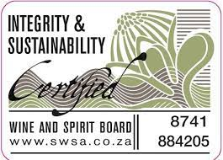

Weinbau

In Südafrika sind ca. 100.000 ha mit Weinreben bepflanzt, was im Jahresschnitt eine Weinproduktionsmenge von ca. 10 Millionen hl ergibt, wovon rund 1/3 in den Export gelangt. Der Pro-Kopf-Verbrauch ist mit lediglich 7,4 Liter ein im internationalen Vergleich eher niedriger Wert.
Die Weinanbauflächen sind bei Rot- und Weißweinen einigermaßen ausgeglichen: 55% WW und 45% RW. Insgesamt sind etwas über 80 Rebsorten - hier „Cultivar“ genannt - für den zertifizierten Anbau zugelassen, wobei ein Teil davon ausschließlich für die Verarbeitung zu gespriteten Weinen vorgesehen ist. Die wichtigsten (nicht unbedingt mengenmäßig!) sind die sogenannten „Big Six“: Cabernet Sauvignon, Shiraz, Pinotage, Merlot, Chardonnay und Sauvignon Blanc.

Jahrgangstabelle

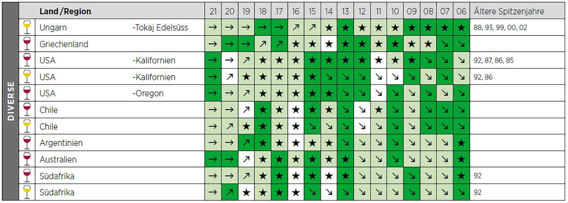

Weinbauregionen

Südafrikas Weinlandschaft beschränkt sich auf 3 Provinzen, die unterteilt sind in Regionen (ausgedehnte Anbauzonen), Distrikte (größere, zusammenhängende Anbaugebiete) und „Wards“ als kleinste geografische Einheit und klar definierte Anbaugebiete.
Für den Weinanbau von Bedeutung ist allerdings nur die Provinz „Western Cape“ mit seinen 5 Hauptregionen:

- Costal Region
- Breede River Valley
- Cape South Coast
- Little Karoo
- Olifants River

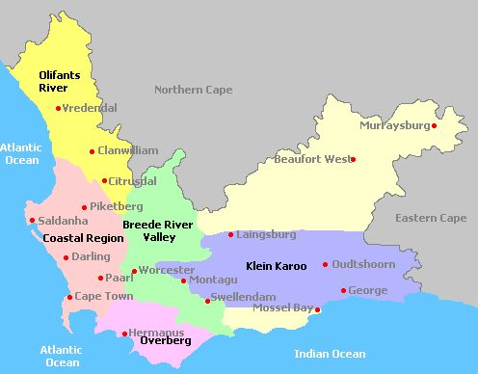

Coastal Region

Die Coastal Region ist die wichtigste Anbauregion am Western Cape und Herzstück der südafrikanischen Weinindustrie. Ihr gehören folgende Weinbau-Distrikte an (rot markiert die Distrikte mit Verkostungsweinen):

- Stellenbosch
- Paarl
- Wellington
- Franschhoek
- Cape Point mit Constantia
- Tygerberg
- Swartland
- Darling
- Tulbagh

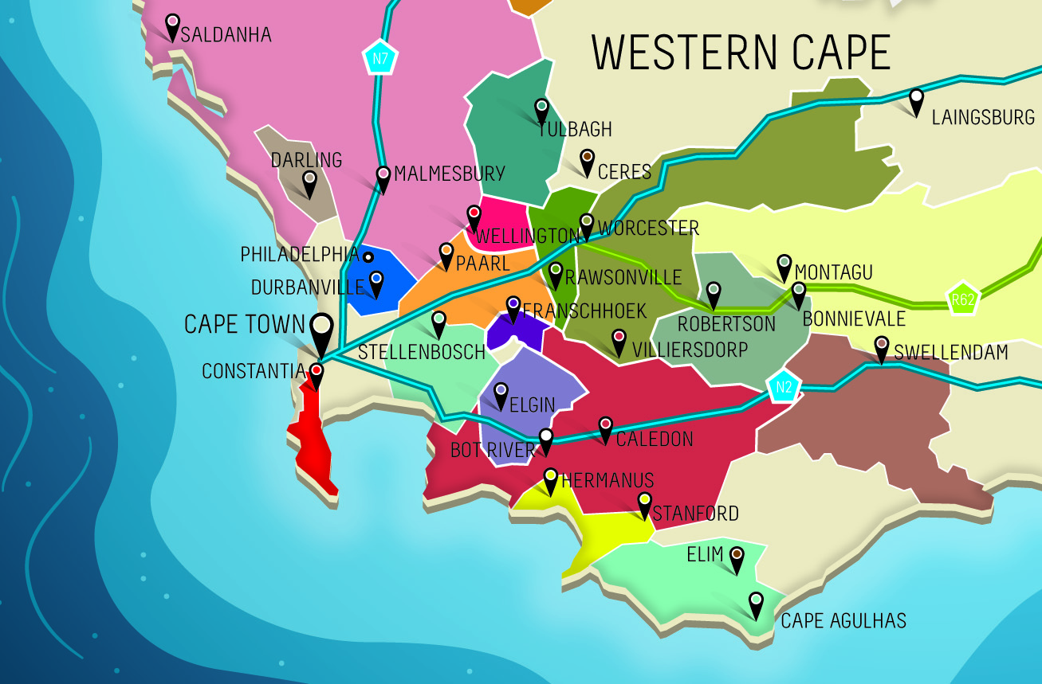

Stellenbosch hat die größte Dichte an Spitzenweingütern Südafrikas – eine Mischung aus historischen Weingütern und ultramodernen Kellereien. Die Stadt Stellenbosch wird auch als die heimliche Weinhauptstadt Südafrikas bezeichnet, in der auch die bekannteste Forschungsanstalt des Landes OVRI (Oenological and Viticultural Research Institute) ihren Sitz hat.
Das Klima mit durchschnittlich 20 Grad kommt Rotweinen, die 2/3 der Rebfläche einnehmen und in warmen Lagen zu Topweinen heranreifen, sehr entgegen. So sind manche Fachleute der Meinung, dass der beste Pinotage des Landes aus Stellenbosch kommt, wo sich jährlich v.a. die Weingüter Kanonkop und Grangehorst um dieses Privileg wetteifern.
Bei den Weißweinen wird hpts. auf Steen – so heißt Chenin Blanc in Südafrika – gesetzt.

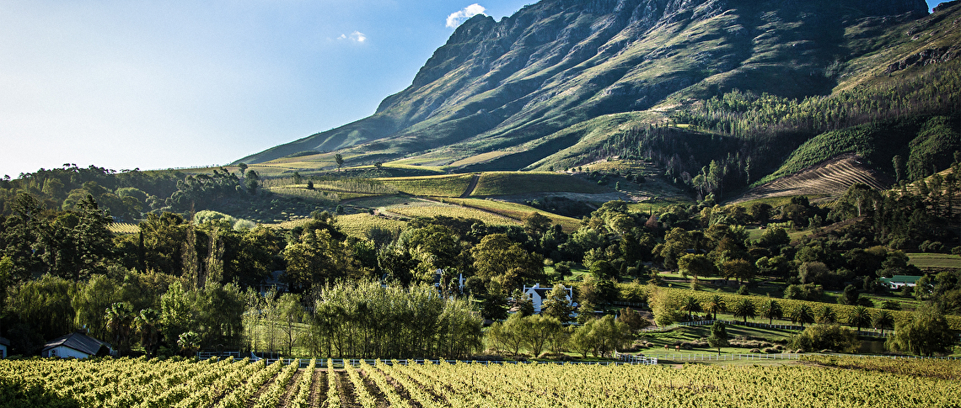

Paarl liegt etwas weiter im Landesinneren und stand lange Zeit im Schatten des südlichen Nachbarn. Weinüberschüsse der KWV, die hier in Paarl ihren Sitz hat, wurden zu aufgespriteten Weinen (Port und Sherry) und Brandy verarbeitet. Heute wird eine Vielzahl unterschiedlicher Trauben für hochwertige Weine angebaut – allen voran Steen auf 18% der Rebfläche. Chardonnay und Sauvignon Blanc bei den Weißweinen sowie v.a. Cabernet Sauvignon und Shiraz ergänzt durch Merlot und Pinotage bei den Roten sind die weiteren häufig angebauten Rebsorten. Villiera, Nederburg und Laborie sind renommierte Weingüter des Distrikts.

Franschhoek, die „französische Ecke“, war früher – wie auch Wellington - ein Ward von Paarl und ist heute ein eigenständiger Distrikt, bekannt als kulinarisches Zentrum am Kap, das seinen Charakter aus der Zeit der französischen Hugenotten bewahrte. Vor allem als eines der südafrikanischen Schaumweinzentren hat es sich einen Namen gemacht und ist ansonsten eher ein Weißweingebiet mit Schwerpunkt auf Sauvignon Blanc, Semillon und Chardonnay.Von den wenigen Rotweinen zeigt v.a. Shiraz seine Klasse und neben Bordeaux-Sorten wird auch ein wenig Pinot Noir (v.a. für die Schaumweinproduktion) angebaut. Leitweingüter sind La Motte, Franschhoek Vineyards, Graham Beck oder Plaisir de Merle.

Constantia ist ein historisches Weinbaugebiet in den südlichen Vororten von Kapstadt und genau genommen ein Ward ohne Zugehörigkeit zu einem Distrikt.(der eigentliche Distrikt Cape Point beginnt erst etwas südlicher). Im 18. Und 19. Jh. War es bekannt für seine legendären Dessertweine – Vin de Constance – in ganz Europe berühmt. Heute reifen hier einige der charaktervollsten Weine am Kap. Das kühle Klima (Cape Doctor) begünstigt besonders Weißweinsorten, allen voran Sauvignon Blanc, gefolgt von Semillon und Chardonnay aber auch dem einen oder anderen Riesling. Bei den Rotweinen findet man neben Pinotage v.a. Cabernet Sauvignon, der hier gerne mit Cabernet Franc als Bordeaux-Blend angeboten wird. Leitweingüter: Groot Constantia, Klein Constantia, Buitenverwachting, Steenberg.

Von den verbleibenden Distrikten Tygerberg (mit dem Ward „Durbanville“, wo Lodovico Antinori einige Weinberge besitzt), Darling und Tulbagh (bekannt für seine Schaumweine und Sherry-ähnliche Weine) ist v.a. der Distrikt Swartland, die Kornkammer Südafrikas, erwähnenswert, kommen von hier doch einige der edelsten Tropfen des Landes. Einen hohen Bekanntheitsgrad haben die in Swartland beheimateten Weingüter „Allersverloren“ und „The Sadie Family“, letztere mit der kultigen Rotweincuvée „Columella“ (aus 85% Syrah und 15% Mourvedre).

Eine Besonderheit der Coastal Region ist die „Region“ Boberg: alle aufgespriteten Weine der Distrikte Paarl, Franschhoek, Wellington und Tulbagh werden unter der Herkunftsbezeichnung „Boberg“ vermarktet.

Breede River Valley
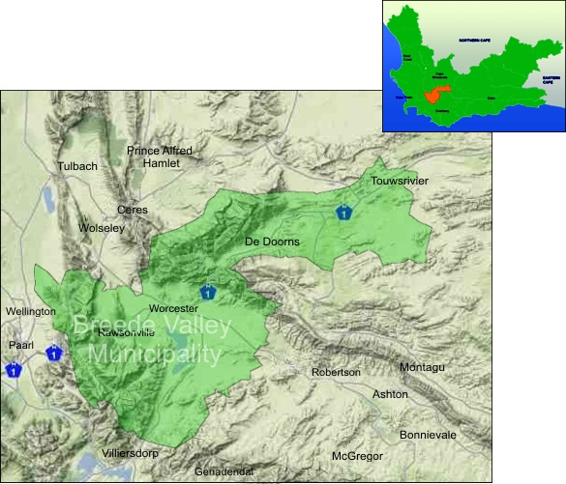

In dieser Region befindet sich mit dem Distrikt Worcester das mit 21.000 ha größte Anbaugebiet Südafrikas, wo mehr als ein Viertel der südafrikanischen Gesamternte produziert wird. Es ist das Land für aufgespritete Weine und Hauptlieferant für Brandys und Fassweine.
Ähnliches gilt für den Nachbardistrikt Breedekloof.

Robertson, der 3. Distrikt in Breede River Valley, ist hingegen ein fast ausschließliches Weißweingebiet und bekannt für seine wuchtigen Chardonnays, alkoholverstärkte Muscadels und halbtrockene Colombards und Gewürztraminer.

Cape South Coast

Diese Weinbauregion Südafrikas ist relativ neu. Ein Großteil der zugehörigen Weinbaugebiete war vorher Teil der Coastal Region. Da sich der Weinbau aber immer mehr nach Osten ausdehnte entschloss man sich der besseren Orientierung wegen diese neue Region zu schaffen.

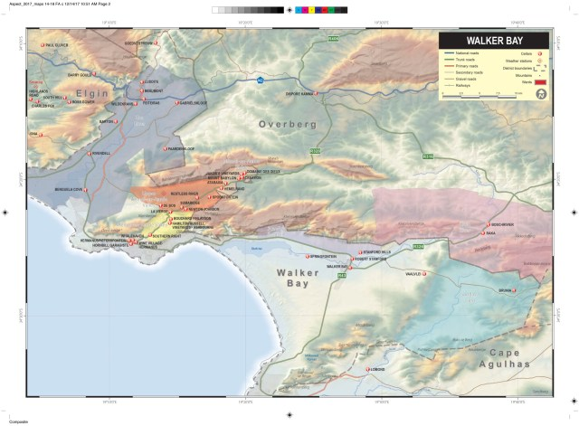

Cape Agulhas markiert den südlichsten Punkt des afrikanischen Kontinents. Der Name kommt aus dem portugiesischen und bedeutet soviel wie „Kap der Nadeln“ – wohl Bezug nehmend auf die vielen Riffe. Ein Großteil der direkt am Meer gelegenen Weinberge liegt im berühmten Ward „Elim“. Hier treffen sich der indische und der atlantische Ozean, welche die gesamte Kapregion nachhaltig prägen. Stark beeinflusst von den kühlen und kräftigen Meerwinden gedeihen hier vor allem die Sauvignon Blancs besonders gut, die zu den weltbesten gehören und bei internationalen Verkostungen immer wieder höchste Anerkennung finden.

Overnberg war früher ein Distrikt ohne Zuordnung zu einer Region und gehört seit Schaffung der Cape South Coast zu ebendieser. Reichlich Niederschläge und das späte Ausreifen der Trauben begünstigen v.a. Chardonnay und Sauvignon Blanc mit einer deutlichen mineralischen Prägung.

Früher ein Ward von Overberg ist Elgin zu einem eigenen Weinbaudistrikt geworden. Das kühle, maritime Klima begünstigt die Burgunderrebsorten Chardonnay und Pinot Noir. Aber auch Sauvignon Blanc und vereinzelt Pinot Blanc werden hier mit großem internationalen Erfolg angebaut.

Der bedeutendste Distrikt im Süden ist aber Walker Bay, der sich mit seinen Pinot Noirs, Chardonnays und Sauvignon Blancs einen internationalen Namen gemacht hat. Das perfekte kühle Klima der Region bevorzugt vor allem den Pinot Noir, der hier zur Höchstform aufläuft. Insbesondere Hamilton-Russell Vineyards, neben Bouchard Finlayson und Creation das Leitweingut der Region, hat Walker Bay mit seinen 6 Wards weit über die Landesgrenzen hinaus bekannt gemacht.

Klein Karoo

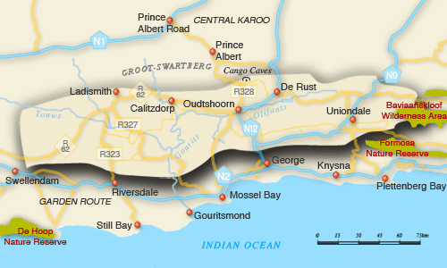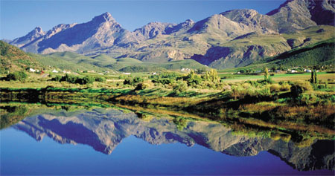

Die Region ist extrem heiß und savannenähnlich. Weinbau findet hauptsächlich in Tälern und im Schwemmland entlang der Flüsse statt und dient vorwiegend der Brandy- und Portweinproduktion. Vor allem im Distrikt Calitzdorp produzieren aus den Rotweinrebsorten Tinta Baroca und Touriga National immer wieder internationale Medaillengewinner, die es mit den Portweinen aus dem Dourotal aufnehmen können.

Olifants River

In der Region Olifants River, ähnlich heiß wie Klein Karoo und auch ähnlich auf den Anbau von Massenwein und deren Destillation ausgerichtet, findet man neben Rebstöcken auch Zitrusbäume, Rothbuschtee-Sträucher und Obstplantagen. Erst in den letzten Jahren wurde vermehrt auch auf Premiumsorten wie Cabernet Sauvignon, Merlot, Pinotage und bei den Weißweinen auf die hitzebeständige Chardonnay-Traube gesetzt.
Olifants River unterteilt sich im Wesentlichen in drei Distrikte: Lutzville Valley, Citrusdal Mountain und Citrusdal Valley.
Erwähnenswert ist auch noch der Ward Cederberg, der weder einem Distrikt noch einer übergeordneten Region zugeordnet ist. Hier befindet sich mit dem Weingut „Cederberg Privat Celler“ das höchste weinbaugebiet Südafrikas – auf 1100 Meter.

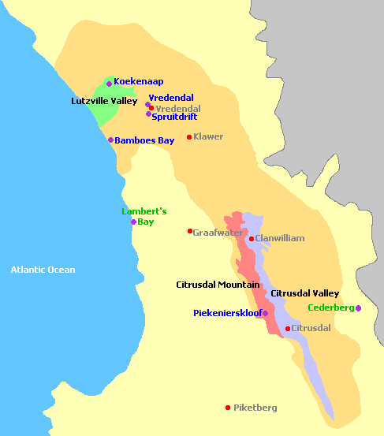

Die Weine

Colmat Cap Classique Brut Blanc de Blanc, Western Cape
Das Traubengut des Colmant Cap Classique Brut Chardonnay ist eine sorgfältige Chardonnay Auslese. Goldgelb, mit grünem Rand fließt er ins Glas und verströmt ein lebendiges, florales Bouquet von grünen Äpfeln, Limonen, knusprigem Brot und Haselnüssen. Feinste Perlage, mit anhaltendem Schaum präsentieren sich im Glas. Elegant und harmonisch im Mund, mit warmen Hefenoten, frischer Mineralität und weicher Cremigkeit. 15 % des Basisweins wurde in Barriques fermentiert. Vor dem Degorgieren reifte der Wein bei konstant 14°C für wenigstens 45 Monate auf der Hefe. 12,8 %Vol, S 9,3 g/l, RZ 6,5 g/l John Platter: 4 Sterne/93 Pkte, Tim Atkin: 93 Pkte, RP: 90 Pkte

Benguela Cove Catalina Semillon 2018, Walker Bay
Der Benguela Cove Catalina Semillon präsentiert sich mit jugendlichem Charakter und einer leicht kräutrig grasigen Note. Seine umwerfende Komplexität verwöhnt mit spannenden Aromen knackig grüner Äpfel, süßer Erbsen, duftiger Limettenblüten, grüner Pflaumen und einem Hauch Lanolin. Wohl ausbalanciert zeigt sich hier ein kleines Meisterwerk mit hervorragender Länge und Fruchtintensität, die von einem lebhaften Säurespiel und leicht salinischen Nuancen im Abgang auf perfekte Weise komplementiert und abgerundet wird. Ausbau: 9 Monate im zu 50% neuem 500L französischem Holzfass.
13,6 %Vol
JP: 4,5 Sterne/93 Pkte, TA: 94 Pkte, RP: 93 Pkte

Steenberg The Black Swan Sauvignon Blanc 2020, Constantia
Der Steenberg The Black Swan Sauvignon Blanc umgarnt die Nase mit einem verführerischen Bouquet von schwarzen Johannisbeeren, Feuerstein, duftigen Tropenfrüchten und feinen Anklängen von kräutrigem Fynbos. Den Gaumen umschmeicheln köstliche Nuancen von aromatischer Zitronenzeste, frischem Steinobst und Feigenblättern. Das köstliche Säurespiel wird vom vollen und geschmeidigen Gaumen auf wundervolle Weise abgerundet und ausbalanciert. Die Crème de la Crème unter Südafrikas besten Sauvignon Blancs! The Black Swan Sauvignon Blanc ist ein erstklassiger Blend aus zwei verschiedenen Weinbergen der Kellerei und eine Auswahl der ausschließlich besten Frucht des Jahrgangs. Das Traubengut wurde komplett entrappt, zerquetscht und 18 Stunden bei kühlen Temperaturen auf der Haut gelassen. Anschließend wurde der Saft zwei Tage lang ruhen gelassen, bevor die kühle und langsame Fermentierung einsetzte. Die kühl geregelte Temperatur während der Vinifizierung resultiert in einen frischen, dabei jedoch ungemein vollmundigen Wein. Nach Abschluss der Gärung verbrachte der Wein noch weitere neun Monate auf der Hefe, bevor er leicht stabilisiert auf die Flasche gefüllt wurde. 14,16 %Vol, S 5,4 g/l, RZ 2,1 g/l JP: 4,5 Sterne, TA: 92 Pkte
Springfield Estate Methode Ancienne Chardonnay 2019, Robertson
Der Springfield Méthode Ancienne Chardonay (altertümliche Methode) ist, wie der Name schon sagt, im Stil alter Burgunder gemacht. Nur selten wird in der sogenannten neuen Weinwelt spontan vergoren, also nur mittels Hefen, die in der Luft des Kellers ohnehin vorhanden sind, und auf Schönung und Filtration verzichtet. Mit dieser "back to the roots" Methode gelingt der Kellerei ein Wein mit ausgeprägt klassischem Burgunder Charakter. Er ist gemacht, um sich nur langsam zu entwickeln und hoffentlich Jahrzehnte zu überstehen. Wundervolle Nuancen von Limette, Cointreau und Orange! Am Gaumen konzentrierte, schier buttrige Fülle, ausgeprägte Mineralität, komplex und vielfältig. Ein im besten Sinne meisterlicher Chardonnay, der nur in exzeptionellen Jahrgängen herausgegeben wird!
Das Traubengut für diesen erstklassigen Chardonnay wurde bei Nacht gelesen und fermentierte spontan ohne Schalenkontakt und ohne Zugabe von Schwefel in 30% neuen Eichenfässern aus dem Hause Stockinger sowie zu 70% in zweitbelegten Seguin Moreau Fässern. Nach Abschluss der spontanen Gärung, d.h. für die Fermentierung sorgte ausschließlich wild vorkommende Hefe auf den Trauben selbst und in der Kellerei vorkommend, folgte eine Reifezeit auf der Hefe im Fass für einen Zeitraum von 12 Monaten. 13,5 %Vol, S 6,5 g/l, RZ 4,7 g/l TA:93 Pkte

Botanica Mary Delany Collection Chenin Blanc 2020, Citrusdale Mountain
Der Botanica Mary Delany Collection Chenin Blanc ist ein schlechthin herausragender Wein - eine wahre Ikone unter Südafrikas besten Chenins! Seine verführerisch fruchtbetonte Aromatik und der Duft von reifem Steinobst, Zitrusöl und Orangenblüten bringen Vorfreude auf den ersten Schluck auf. Wohl abgerundet und seidenweich zeigt er sich von ungemeiner Üppigkeit sowie mit komplexen Schichten reifer Birnen, knackiger Braeburn-Äpfel und dezent integrierter Eichen-Nuancen am Gaumen. Ein hochdotierter Kap-Chenin mit einer äußerst seidigen und weichen Textur und einer bemerkenswerten Eleganz.
Das Traubengut für diesen erstklassigen und hochdotierten Chenin Blanc wurde handgelesen, entrappt und leicht angequetscht und fermentierte lediglich zu 50% in zuvor belegten Eichenfässern. Die andere Hälfte fermentierte in temperaturgeregelten Tanks aus Edelstahl. 14 %Vol, S 6,4 g/l, RZ 3,0 g/l JP: 4,5 Sterne/94 Pkte, TA: 96 Pkte

Bouchard Finlayson Téte de Cuvée 2019, Hermel-en-Aarde Region
Der Bouchard Finlayson Tête de Cuvée präsentiert die Auslese der ausschließlich erstklassigsten Pinot Noir Fässer eines jeden Jahrgangs - ein Pinot Noir der Spitzenklasse! Von brillanter Reinheit präsentiert sich dieser edle Tropfen ungemein duftend, detailliert und herbstlich. Aromen frischer Cranberries und saftiger Pflaumen verwöhnen die Nase mit feinen Anklängen exotischer Gewürze. Am Gaumen fein texturiert mit einer herzhaften, nach Wild schmeckenden Süße, schmeicheln hier fein erdige Nuancen von Waldboden und einer dezenten Salinität. Geschmeidige und wohl definierte Tannine sorgen für eine bemerkenswerte Länge. Der Großteil der für diese Cuvée verwendeten Trauben stammt von den ältesten Reben des Anwesens, die mit einem Durchschnittsalter von über 22 Jahren auftrumpfen. Der Winzer erkürt die Fässer individuell und mit großer Sorgfalt, um die ausgewählten Komponenten zusammenzustellen – in diesem Fall nur sechs Fässer, von denen die Hälfte aus neuem Eichenholz bestanden. 13,9 %Vol, S 5,5 g/l, RZ 2,4 g/l JP: 5 Sterne/96 Pkte, TA: 96 Pkte, RP. 90 Pkte

Vondeling Bowwood Pinotage 2017
Der Vondeling Bowwood Pinotage verwöhnt die Sinne mit einem ungemein intensiven Bouquet von dunklen Brombeeren und schwarzen Kirschen sowie mit einem verführerischen Hauch von süßem Nelkengewürz und vanilliger Eichentöne. Den Gaumen umschmeicheln köstliche Nuancen kräftiger Beerenfrucht und schwarzer Pflaumen, wundervoll untermalt von untertönigen Noten frisch gerösteter Mandeln und Zigarrenkiste. Der breite und reichhaltig füllige Gaumen überzeugt mit großartiger Fruchtintensität, weicher Säure und feintexturiertem Tannin. Ein vollmundig moderner Wein von internationaler Finesse! Dies ist erst der dritte Jahrgang des Bowwood Pinotage und wird stark von zusätzlichen Lagerung profitieren um sein wahres Potenzial zu entfalten. Das Traubengut wurde in den frühen Morgenstunden handgelesen und mit großer Sorgfalt für den weiteren Produktionsverlauf ausgelesen. Mit Ankunft in der Kellerei wurde das Traubengut runtergekühlt, bevor es komplett entrappt und einer zweiten Auslese unterzogen wurde. Die Beeren wurden nicht gequetscht, sondern fermentierten als ganze Beere, was eine graduelle Extraktion von Tannin und Farbe zur Folge hat und für feine Finesse und großartiges Lagerungspotenzial sorgt. Während der Fermentierung in offen Gärtanks wurde der Tresterhut fünf Tage lang in regelmäßigen Abständen untergetaucht, und wurde kurz vor dem gewünschten Trockenheitsgrad in der traditionellen Korbpresse in Fässer aus amerikanischer Eiche gepresst. Nach Abschluss der alkoholischen Gärung fand die malolaktische Gärung ihren Abschluss im Fass. Anschließend reifte der Wein 14 Monate auf der Hefe, woraufhin die besten fünf Fässer (300 l pro Fass) verschnitten wurden und weitere acht Monate im Fass reiften. Anschließend verbrachte der Wein noch weitere sechs Monate im Stahltank, was für Stabilität und Klarheit im Wein sorgt, und wurde abschließend auf die Flasche gefüllt. Vor Herausgabe des Weins, reifte der Wein zunächst noch ein Jahr in der Flasche. 13.9 %Vol, S 6 g/l, RZ 2,7 g/l JP: 4,5 Sterne/ 92 Pkte, RP. 92 Pkte

Shannon Mount Bullet Merlot 2017
Der Shannon Mount Bullet Merlot verwöhnt mit einem intensiven und komplexen Bouquet reifer roter Früchte, dunkler Pflaumen und schwarzer Kirschen sowie mit fein erdigen und mineralischen Anklängen. Sein wohl ausbalanciertes Säurespiel verleiht diesem erstklassigen Tropfen eine bemerkenswerte Frische mit einer wohl integrierten und verführerischen Tanninstruktur. Minimale Eingriffe in den natürlichen Vinifizierungsprozess sowie das Einsetzen der natürlich spontanen Fermentierung bringen einen exzellenten Wein von umwerfender Seidigkeit und Eleganz hervor! Die Trauben wurden am ganzen Bund auf 3°C runtergekühlt und nach sorgfältiger Auslese komplett entrappt. Die bei Hand sortierten Beeren wurden anschließend einer drei bis sechs Tage langen Kaltquellphase unterzogen, bevor die natürliche Fermentierung einsetzte. Die Gärtemperatur lag zwischen 26 - 30ºC. Nachdem der Wein abgepresst wurde, fand die malolaktische Gärung ihren Abschluss in Eichenbarriques. Abschließend reifte der Wein eine Gesamtzeit von 20 Monaten in französischen Barriques, von denen 25% Neuholz, 50% zweitbefülltes sowie 25% drittbefülltes Holz ausmachten. 14,5 %Vol, JP: 5 Sterne/ 96 Pkte, TA: 94 Pkte. RP: 92 Pkte

Boekenhoutskloof Syrah 2018
Keine Frage, hier handelt es sich um den besten Shiraz vom Kap. In der Nase explodieren Aromen von schwarzen Früchten mit einer Fülle von dunklen Pflaumen und Veilchen, weißem Pfeffer, Zimt, Muskatnuss, Nelken und dunkler Schokolade. Am Gaumen zeigt der Boekenhoutskloof Syrah eine sehr intensive Fruchttiefe, mit einer dichten Griffigkeit und einem langen vielschichtigen Abgang. Schon jetzt, in seinen jungen Jahren, ist er extrem ausbalanciert und rund. Shiraz-Liebhaber sollten diesen limitierten Tropfen nicht verpassen.
Die Trauben für diesen Syrah stammen von drei verschiedenen Weinbergen und werden, wegen der individuellen Eigenschaften separat sortiert, entrappt, leicht gequetscht und vinifiziert. Spontane Gärung erfolgt in Betontanks, wonach die Weine in großen traditionellen 2500 Liter Fässern für bis zu 18 Monate reiften, bevor sie verschnitten wurden. 14,1 %Vol, S 5,0 g/l, RZ 1,7 g/l JP: 5 Sterne/95 Pkte

Reyneke Reserve Cabernet Sauvignon 2017
Die Nase präsentiert Brombeer- und Schwarzkirscharomen, gefolgt von würzigen Noten und öffnet sich schließlich mit dunkleren Untertönen von Zedernholz und schwarzem Pfeffer. Der Gaumen ist komplex und vielschichtig mit dunklen Früchten und einer frischen Säure am mittleren Gaumen. Es gibt eine klare Graphitlinie, die typisch für das Terroir der Farmen ist und sich durch den Wein zieht. Der Wein ist konzentriert mit saftigen Tanninen und einem nahtlosen, ewigen Abgang.
Der 2017 Reserve Cabernet Sauvignon hat ein Alterungspotential von 10 Jahren und mehr, wenn er unter den richtigen Lagerbedingungen gelagert wird.
Die spontane Gärung erfolgt in Betontanks, wonach der freilaufende Wein für 24 Monate in neue französische 225-l-Fässer reift.
Außer SO2 wird diesem Wein keinerlei Zusatz zugesetzt. Ziel ist es, die Reinheit der Lage und des Jahrgangs zu präsentieren. Dieser Wein ist eine großartige Darstellung von Stellenbosch Cabernet Sauvignon. Der Jahrgang 2017 ist eine Auswahl der sechs besten Fässer.
14,2 %Vol, S 5,4 g/l, RZ 2,1 g/l
TA: 93 Pkte, Wine Spectator: 95 Pkte

Vilafonté Series M 2017
Der Vilafonté Series M ist eine wahre Symphonie der Sinne! Diese harmonische Cuvée (42% ME, 39% MA, 19% CS) präsentiert sich von tintenartigem Granatrot mit pflaumenfarbenen Einschlüssen im Glas und betört die Nase mit einem schlicht umwerfenden Bouquet von warmer Vanille, reifen Himbeeren und Pflaumen sowie mit Anklängen von Bleistiftmine, erdigem Terracotta und gepressten Veilchen-Blüten. Am Gaumen zeigt sich dieser hochdotierte Blend frisch, elegant, stilvoll und vollendet. Sein ungemein geschmeidiger Auftakt geht in eine bemerkenswerte Intensität im saftigen Kern über, der in einem weichen und wohl abgerundeten Abgang von Sauerkirsche und Schokolade ausklingt. Die vielschichtigen und polierten Tannine sorgen für eine hervorragende Struktur. Ein Wein mit Finesse und Intensität, die begeistert! Nach der Lese wurde das Traubengut mit großer Sorgfalt ausgelesen und die unterschiedlichen Rebsorten separat vinifiziert. Nach Abschluss der Gärung reifte der Wein 21 Monate lang in französischen Barriques, von denen 23% Neuholz und der verbleibende Anteil zuvor belegtes Holz ausmachten. 14,0 %Vol, S 5,5 g/l, RZ 1,5 g/l TA: 94 Pkte, RP: 91 Pkte

